Контрольная точка №2 по дисциплине «Информационные технологии»

1. Нормализовать исходное отношение. Укажите мощность и арность результирующих отношений. Представить модель в нотации Мартина

|  |  |  |  |
| --- | --- | --- | --- |
| Номер рейса | Дни следования | Направление | Время отправления |
| 191 | Пн, Ср. Птн | Новокузнецк-Томск | 6:00 |
| 192 | Вт, Чтв, Сб | Томск-Кемерово | 6:00 |
| 203 | Пн-Птн | Новосибирск-Барнаул | 9:00 |
| 204 | Пн-Птн | Бийск -Новосибирск | 9:00 |

Нормализованное отношение в нотации Мартина:

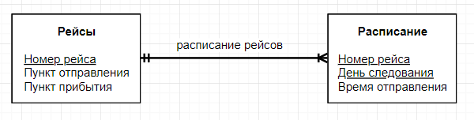

Рисунок 1 – Нормализованное отношение в нотации Мартина

Мощность донного отношения ровна номер рейса * день следования = 4 * 6 = 24.

Арность равна 4.

2. Выполнить операцию декартового произведения отношения с материалами о маршрутах с данными о марках автобусов. Укажите мощность и арность результирующего отношения.

|  |  |
| --- | --- |
| Номер рейса | Марка автобуса |
| 191 | Scania |
| 192 | Икарус |
| 203 | Ducato |
| 204 | Neoplan |

Результат декартового произведения:

Мощность такого отношения равна 16, а арность 2.

|  |  |
| --- | --- |
| Номер рейса | Марка автобуса |
| 191 | Scania |
| 191 | Икарус |
| 191 | Ducato |
| 191 | Neoplan |
| 192 | Scania |
| 192 | Икарус |
| 192 | Ducato |
| 192 | Neoplan |
| 203 | Scania |
| 203 | Икарус |
| 203 | Ducato |
| 203 | Neoplan |
| 204 | Scania |
| 204 | Икарус |
| 204 | Ducato |
| 204 | Neoplan |

3. Привести отображение схемы доступа к данным (в модели OSI) для клиент-серверного приложения

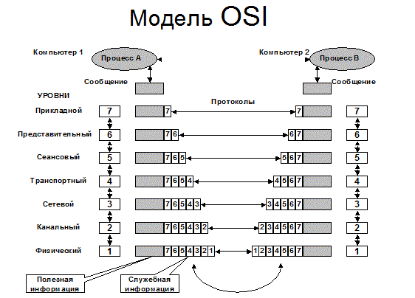

Короткое и простое объяснение работы семиуровневой модели OSI

Мы видим, что есть два компьютера. Допустим, что первый компьютер передает информацию, а второй ее принимает. Заметьте, что это два разных процесса: процесс передачи информации и процесс ее приема.

Сначала человек вводит информацию о данных к которому хочет получить доступ.

На седьмом уровне модели OSI к этой информации добавляется специальная упаковка, по которой компьютер определяет, что это не просто текст.

Шестой уровень модели OSI превращает это сообщение в вид, который будет понятен машине, тем самым как бы добавляя еще одну упаковку.

Пятый уровень модели OSI добавляет к нашему сообщению свою служебную информацию, которая позволяет установить сеанс связи между двумя приложениями.

Четвертый уровень модели OSI делит наше сообщение на фрагменты, которые снабжаются дополнительной служебной информацией.

Третий уровень модели OSI режет фрагменты четвертого уровня на еще более мелкие части, к которым также добавляется служебная информация.

Второй уровень модели OSI разбивает сообщение на еще более мелкие фрагменты и добавляет свою собственную служебную информацию к каждому фрагменту.

На первом уровне модели OSI происходит последнее деление информации, получаются очень маленькие кусочки, к которым точно также добавлены маленькие фрагменты служебной информации.

Далее данные передаются по физическим коммуникациям, например, по оптоволокну.

**Примерно так выглядит процесс передачи данных в эталонной модели OSI**.

Разбиение нужно для того, чтобы упростить передачу данных по сети и повысить надежность процесса. Так как более мелкие кусочки проще передавать и проверять их целостность после передачи.

Теперь рассмотрим **процесс приема данных в рамках модели OSI, который начинается с физического уровня модели OSI**:

На физическом уровне принимающее устройство накапливает последовательность битов, проверяет их и отбрасывает служебную информацию, которая была добавлена ранее, после чего в дело вступает второй уровень.

Канальный уровень модели OSI объединяет полученные биты в последовательность, называемую кадрами или фреймами, проверяет целостность данной последовательности при помощи служебной информации и, если всё в порядке, передает данные на третий уровень.

Сетевой уровень модели взаимодействия OSI склеивает кадры в пакеты и передает всё это дело наверх.

На транспортном уровне происходит отбрасывание служебной информации сетевого уровня, а пакеты собираются в дейтаграммы, также происходит проверка дейтаграмм на правильность и отбрасывается служебная информация.

На сеансовом уровне модели OSI дейтаграммы объединяются в файл, который пока еще не будет понятен пользователю.

На уровне представления происходит расшифровка и декодирование файла.

На седьмом уровне компьютер понимает, что данный файл – это запрос на доступ к данным и запускается специальное приложение, которое предоставляет этот доступ.

4. Для разработки мобильного приложения инженерный калькулятор разработать BackLog и представить Burn Down Chart со спринтом в 3 недели.

BackLog

|  |  |  |  |  |  |
| --- | --- | --- | --- | --- | --- |
| ID | Название | Важность | Начальная оценка | Демонстрация | Релиз |
| 1 | Создание формы ввода вывода | 50 | 13 | Открыть приложение и проверить работают ли кнопки ввода чисел и операций | 1 |
| 2 | Реализовать функции вычисления основных математических операций | 50 | 21 | Ввести простое арифметическое выражение и убедиться в правильности выведенного решения | 1 |

| ID | Название | Важность | Начальная оценка | Демонстрация | Релиз |
| --- | --- | --- | --- | --- | --- |
| 3 | Реализовать тригонометрические функции | 40 | 21 | Ввести выражение с тригонометрической функцией и убедиться в правильности решения | 1 |
| 4 | Реализовать дробные вычисления | 50 | 21 | Ввести выражение дающее в решении дробное значение, убедиться в правильности решения | 1 |
| 5 | Реализовать поддержку простых дробей и их вычисление | 30 | 13 | Ввести выражение, содержащее простую дробь и убедиться в правильности решения | 1 |
| 6 | Реализовать проверку правильности ввода и вывод предупреждений при попытке некорректного выражения | 50 | 21 | Попытаться ввести некорректное выражение или любую строку и будиться в том, что приложение выводит предупреждение | 1 |

Burn Down Chart